**1. INFORMACIÓN PERSONAL**

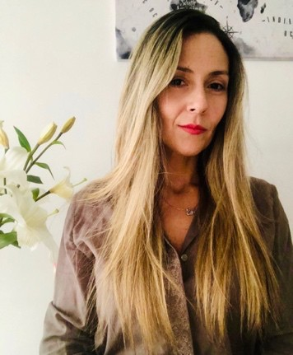

Dra. Melisa Anabel Galvano Quiroga – Coordinadora de Relaciones Internacionales

Doctora en Relaciones Internacionales. Magíster en Relaciones y Negociaciones Internacionales.

Licenciada en Relaciones Internacionales.

Se desempeñó durante 12 años en la Dirección Nacional de Relaciones Internacionales del Ministerio de Economía de la Nación – Secretaría de Agricultura Ganadería y Pesca. Fue funcionaria del Ministerio de Planificación Federal, Inversión Pública y Servicios.

Es Coordinadora del Programa de Aprendizaje Basado en Retos de la MAESTRÍA DE AGRONEGOCIOS en la UNIVERSIDAD CATÓLICA DE SALTA y Profesora titular de Escenarios y Políticas Agroalimentarias.

Es Profesora titular de Negociación y Resolución de Conflictos en la Facultad de Ciencias Sociales de la Universidad de Palermo.

Fue Profesora Adjunta de Organismos Internacionales en la Facultad de Derecho y Ciencias Sociales de la Universidad de Belgrano. Es profesora de Finanzas Internacionales en la Universidad del Salvador.

**UNIVERSIDAD DEL SALVADOR- FACULTAD DE CIENCIAS SOCIALES**

§ Profesora de Finanzas Internacionales (2025-actualidad)

§ Profesora de Integración Regional y bloques económicos (2013-2017)

§ Profesora Comercio Internacional (2013-2015)

§ Profesora Economía Internacional I (2009-2013)

§ Profesora de Teoría y Práctica Diplomática (2009-2013)

§ Profesora de Comunicación Política (2009-2013)

§ Profesora de Economía I y II (2009-2011)

**UNIVERSIDAD NACIONAL DE LA PLATA:** Seminario América del Sur y Derecho Internacional (2009-2014)

**5. IDIOMAS**

**Español:** lengua materna, perfecta comprensión oral, escrita y auditiva.

**Inglés:** muy buena comprensión oral, escrita y auditiva. **Portugués:** muy buena comprensión oral, escrita y auditiva. **Francés:** buena comprensión oral, escrita y auditiva. **Italiano:** conocimiento básico.

Á**rabe:** conocimiento básico

**6. ESPECIALIZACIONES**

§ Gestión Integral del Riesgo en Agricultura en América Latina. Instituto Interamericano de

Cooperación para la Agricultura (2018)

§ Técnica Legislativa. Honorable Cámara de Diputados de la Nación – Instituto de Capacitación

Parlamentaria (2017)

§ Parlamento Abierto: del pensamiento a la acción. OEA- Fundación Ciencias de la Documentación

(2017).

§ Política y Economía Internacional para Jóvenes Líderes. Agencia Rossotrúdnichestvo, Moscú- Rusia. (2016)

§ Ordenamiento Internacional y ODS. CEPAL, Distrito Federal- México (2016)

§ Seminario de conflictos armados contemporáneos. ANU-AR (2009)

§ Resolución de conflictos armados y procesos de paz. Universidad del Salvador (2007)

**7. PUBLICACIONES**

**Autora** **del** **Libro:** “Narcotráfico en México ¿Quisieron combatirlo y lo terminaron sembrando? Autoría propia, Editorial Dunken (2014) Presentado en: Círculo de la Fuerza Aérea Argentina/ Feria Internacional del Libro de Buenos Aires/Universidad Nacional de Misiones/Universidad Argentina de la Empresa/Universidad de Belgrano/ entre otros.

§ Hacia una agenda de comercio exterior dinámica, estratégica y simultánea Revista Mercojuris

(21/8/2021)

§ Facilitación Comercial: El rol de la VUCE- Revista Mercojuris (20/10/2020)

§ Infraestructura y Comercio: Centro de Estudios Económicos Argentina XXI (02/09/2020)

§ Argentina 2020: Oportunidades y Desafíos comerciales agroalimentarios. Encuentro

Internacional de la Escuela Argentina de Negocios (EAN) (24/8/2020)

§ Argentina y la redefinición de una cultura exportadora. Centro de Estudios Económicos

Argentina XXI (24/8/2020)

§ Mercosur: atrapado en la pandemia de la ideología. Diario República Económica (03/07/2020)

§ Cumbre del Mercosur: del covid_19 al libre comercio. Medio Equilibrium Global (03/07/2020)

§ COVID-19: de la hiperglobalización a la caverna. Medio Equilibrium Global (28/05/ 2020)

§ Acuerdo Mercosur- Unión Europea. Informe Económico. Facultad de Ciencias Económicas y

Empresariales. Universidad del Salvador. (Julio 2019)

§ Las Cadenas de Valor Global y las posibilidades de Argentina. Diario El Economista (15/03/2019)

§ Davos: el camino hacia el comercio electrónico. Medio Equilibrium Global (11/02/2019)

§ G20 en Buenos Aires, entre la negociación y el consenso. Medio Equilibrium Global (04/12/2018)

§ Argentina y el mundo: apertura de nuevos mercados. Diario Infobae (25/08/2017)

§ Hambre cero en la Agenda 2030. Diario Europa Press (13/08/2017)

§ La geopolítica de los alimentos. Medio Equilibrium Global (26/02/2016)

§ El derecho a la alimentación. Medio Equilibrium Global (16/10/2015)

§ ¿TLC entre el Mercosur y la Unión Europea. Diario El Economista (07/09/2015)

§ La seguridad alimentaria en la ASEAN. Medio Equilibrium Global (02/09/2015)

§ Rusia y la seguridad alimentaria. Diario Russia Beyond The Headline (30/03/15)

§ Los 100 días de Hollande. Diario El Cronista (01/08/2012)

§ Perú elige presidente. Revista Debate (01/04/2011)

§ Tratados de libre comercio en América Latina. Reconciliando Mundos (01/07/2010)

§ Nuevo contexto internacional ¿Integración regional o TLC? III Jornadas de Economía, Universidad de Buenos Aires. (Octubre 2010)

§ Estrategias productivas y comercio en América Latina. Congreso anual AEDA (2010)

§ Relaciones bilaterales Estados Unidos- Uruguay. Mercosur ABC. (2009)

**8. DISERTACIONES**

§ Charla Abierta: Pacto Verde Europeo- Universidad de Palermo (3/6/2021)

§ Claves de la política exterior de Japón- Entrevista con el Embajador Takashiro Nakamae – USAL y

Equilibrium Global (27/5/2021)

§ Infraestructura, logística e integración: Nuevos desafíos para el comercio exterior - Centro de

Estudios Económicos Argentina XXI (8/3/2021)

§ Mentora Mujeres Líderes. Voces Vitales. Buenos Aires (07/03/2020)

§ Mujeres Líderes 2021 – Voces Vitales (4/03/2021)

§ Mesa de Internacionales : La política internacional post pandemia - Centro de Estudios

Económicos Argentina XXI (14/12/2020)

§ Master Class: Comercio Internacional Asia- Pacífico – CEEYPP (17/12/2020)

§ El rol de la Negociación en las Relaciones Internacionales- Master Class Equilibrium Global

(2/11/2020)

§ Master Class: Comercio Internacional Asia- Pacífico – CEEYPP (20/10/2020)

§ Elecciones en Estados Unidos – Entrevista para Equilibirum Global (12/10/2020)

§ Mesa Agroindustrial “Procesos productivos y oportunidades comerciales” Centro de Estudios

Económicos Argentina XXI (14/9/2020)

§ Infraestructura y Comercio: Centro de Estudios Económicos Argentina XXI (02/09/2020)

§ Argentina 2020: Oportunidades y Desafíos comerciales agroalimentarios. Encuentro

Internacional de la Escuela Argentina de Negocios (EAN) (24/8/2020)

§ Mesa Agroindustrial “Procesos productivos y oportunidades comerciales” Centro de Estudios

Económicos Argentina XXI (11/8/2020)

§ Conferencia “Los desafíos del comercio internacional”. Universidad Anahuac Mayab. México

(21/07/2020)

§ Entrevista a Ignacio Bartesaghui (Decano Ciencias Empresariales – Universidad Católica de

Uuruguay) sobre “El futuro del Mercosur”. Medio Equilibrium Global. (20/07/2020)

§ Master Class Principios del Arte de Negociar – Equilibrium Global (16/7/2020)

§ Conferencia “Que el día después nos encuentre preparados”. Centro de Estudios Económicos

Argentina XXI (25/06/2020)

§ Mentora Mujeres Líderes. Voces Vitales. Buenos Aires (07/03/2020)

§ Mujer Líder 2018 . Voces Vitales. Buenos Aires (04-08 Junio 2018)

§ “Simposio Internacional del Sur al mundo 2030”, Congreso Nacional, Cancillería, FAUBA (2018)

§ “Foro Jóvenes Líderes, New Generation” Buenos Aires (2017)

§ “Foro Jóvenes Líderes, New Generation” Moscú (2016)

§ Presentación Libro “ Energía sin hambre en América Latina y Caribe” autoría Gargiulo, J., Colegio de Abogados de la Capital Federal, (2016)

§ “Políticas de acceso a la tierra en el contexto del desarrollo rural sostenible”, Universidad del

Nacional del Nordeste (2014)

§ “Desarrollo rural y acceso a la tierra, Oficina sobre Gobernanza de la tierra”, Montevideo (2013)

§ “Comité Mixto Argentina – Ecuador”, Ministerio de Relaciones Exteriores, Comercio

Internacional y Culto (2013)

§ “Planificación territorial rural y uso de la tierra”, Ministerio de Agricultura, San Juan (2013)

§ “XII Encuentro Internacional de Economistas sobre Globalización”, La Habana- Cuba (2010)

§ “Cooperación Unión Europea – Argentina”, Ministerio de Relaciones Exteriores, Comercio

Internacional y Culto (2008)

**9. DISTINCIONES**

§ Diploma de Honor mejor promedio (Licenciatura Relaciones Internacional- Universidad del

Salvador, 2007)

§ Premio a mejor tesis de graduación (Licenciatura Relaciones Internacional- Universidad del

Salvador, 2007)

§ Premio a mejor Delegación como rol de Embajadora ante las Naciones Unidas, Universidad del

Salvador (2003)

§ Primer concurso de Ensayo Filosófico, Universidad de San Martín (2002)

**10. ACTIVIDADES ACADÉMICAS**

**CONSEJO ARGENTINO PARA LAS RELACIONES INTERNACIONALES (2009- Actualidad):** Miembro

Consultor

**CENTRO ARGENTINO DE ESTUDIOS INTERNACIONALES:** Directora Observatorio de Europa (2007-2014)

**RADIO CULTURA:** “Equilibrium tu voz al mundo” programa semanal de política internacional, conductora y producción de contenido (2010-2017)

**RADIO RSC INTERNACIONAL:** “Contame que te motivó”programa de desarrollo profesional (2024- actualidad)

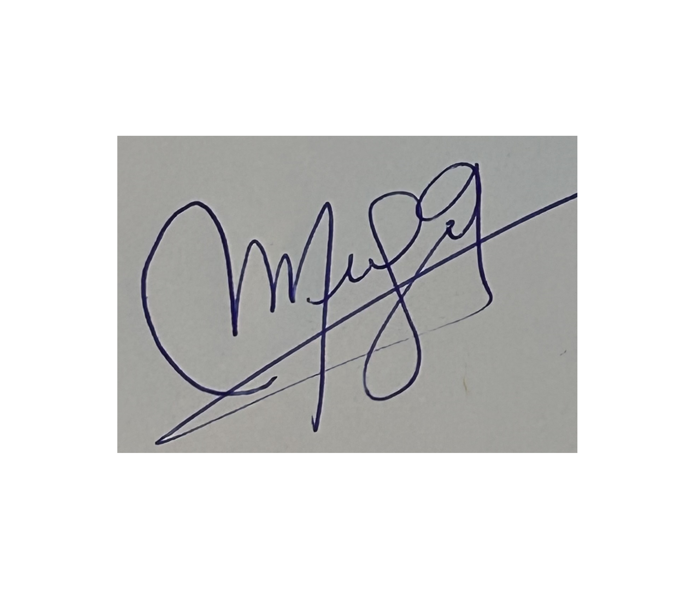

MELISA A

NABEL GALVANO QUIROGA